
УПРАВЛЕНИЕ ОБРАЗОВАНИЯ И МОЛОДЁЖНОЙ ПОЛИТИКИ

АДМИНИСТРАЦИИ ГЕОРГИЕВСКОГО ГОРОДСКОГО ОКРУГА

ПРОГРАММА

муниципального этапа

всероссийской олимпиады школьников
2019/20 учебного года

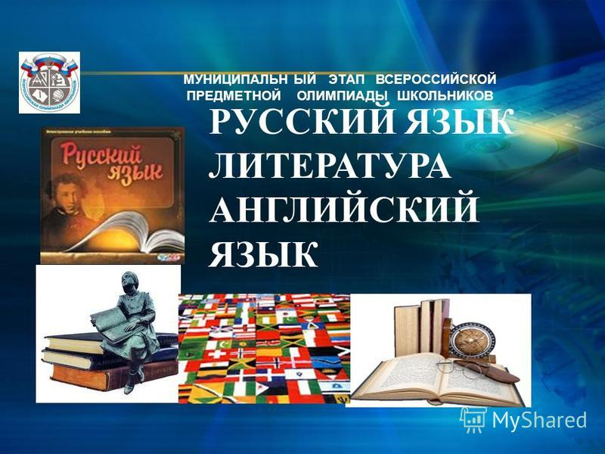


Георгиевский городской округ, 2019 г.

УПРАВЛЕНИЕ ОБРАЗОВАНИЯ И МОЛОДЁЖНОЙ ПОЛИТИКИ
АДМИНИСТРАЦИИ ГЕОРГИЕВСКОГО ГОРОДСКОГО ОКРУГА

ПРОГРАММА
проведения муниципального этапа всероссийской олимпиады школьников
16 ноября 2019 года –
восьмой день Олимпиады (ОБЖ, испанский язык)
Место проведения: МБОУ СОШ №29
Ответственная за проведение олимпиады –Серякова Ирина Валентиновна, методист МКУ «Ресурсный центр» тел. 8(929) 8564885
e-mail: seryakova2014@mail.ru
Организационные мероприятия
9:00 –9:30 | Совещание с организаторами | Организаторская
9:00 –9:30 | Регистрация участников | Холл школы
9:30-9:50 | Открытие олимпиады.  Инструктаж по проведению олимпиады для участников | Фойе 1 этаж
10:00 | Начало олимпиады

Выполнение олимпиадных заданий
10:00 – 11:30 | ОБЖ (114 человека)  Теоретическая часть | Аудитории  №№
11:30-14.00 | Практическая часть | Аудитория №№  Спортивный зал
10:00 – 13:00 | Испанский язык (24 человека)  Письменная часть | Аудитории  №№
13.00-14:00 | Устная часть | Аудитории  №№

Разбор олимпиадных заданий
14:00-14:30 | ОБЖ | Аудитория №
14:00-14:30 | Испанский язык | Аудитория №

Работа членов жюри
с 14:00 | Работа членов жюри по ОБЖ, подведение итогов | Аудитории №
с 14:00 | Работа членов жюри по испанскому языку, подведение итогов | Аудитории №
Показ олимпиадных работ 17.11.2019 года
14:00 | ОБЖ | Аудитория №
14.00 | Испанский язык | Аудитория №
Ознакомление участников олимпиады с результатами
На сайте управления образования и молодежной политики
администрации Георгиевского городского округа по ссылке:
http://georg-gorono.ru/index.php/deyatelnost/olimpiady/54-vserossijskaya-olimpiada-shkolnikov/2277-itogi-munitsipalnogo-etapa-vserossijskoj-olimpiady-shkolnikov-2019-20
10.11 | Протоколы | После проверки работ
11.11 | Итоговые протоколы | до 18.00

График рассадки участников муниципального этапа Всероссийской олимпиады школьников на базе МБОУ СОШ №29

Дата проведения: 16 ноября 2019
Предмет: ОБЖ
Количество участников: 114 человек
Аудитория | Категория участников | Количество | Организаторы
1 (каб.№ 5) | 7 класс | 19 (15) | Михайлова Н .С.  Ильина Т.В.
2 ( каб.№9) | 7класс | (4) | Марчук Н.А.  Муравецкая Е.С.
3 (каб.№6) | 8 класс | 20 (15) | Игнатьева Е.С.  Шмыкова И.А.
4 (каб. № 9) | 8 класс | (5) | Марчук Н.А.  Муравецкая Е.С.
5 (каб. № 10) | 9 класс | 25 (15) | Коломоец Т.А.  Гайворонская А.В.
6 ( каб.№24) | 9 класс | (10) | Чечурова Л.В.  Круподерова Н.И.
8 (каб.№26) | 10 класс | 26 (15) | Смицнюк О.В.  Багирян С.Е.
9 (каб. №27 ) | 10 класс | (11) | Пилипенко Н.А.  Ющенко А.П.
10 (каб.№28) | 11класс | 24 (15) | Каспарова А.Д.  Назарова А.В.
11 (каб. №11 ) | 11 класс | (9) | Алейникова М.В.  Сивирский М.П.

Предмет: ИСПАНСКИЙ ЯЗЫК
Количество участников : 24 человека
Аудитория | Категория участников | Количество | Организаторы
1 (каб.№19) | 7 класс | 5 | Долгова Е.И.
2( каб.№ 20) | 8 класс | 3 | Урмашева О.Н.
3 (каб.№21) | 9 класс | 4 | Терновенко Е.Ю.
4 (каб. №23) | 10 класс | 5 | Борисова Е.С.
5( каб.№25) | 11 класс | 7 | Рочева О.А.

Дежурные: вход – Магакелян М.Э.. Эфендиев А.Б.
1 этаж – Сидорова Н.В., Ерёмина Я.А.
2 этаж – Бутрина А.В., Глебова А.А., Маркарян М.Н.
Регистрация Федорова Т.В.

